Tillsynsbegäran – information om höga naturvärden i avverkningsanmälan A 57028-2021 i Tierps kommun
Denna tillsynsbegäran behandlar höga naturvärden i avverkningsanmälan A 57028-2021 i Tierps kommun som inkom 2021-10-13 och omfattar 3,5 ha.
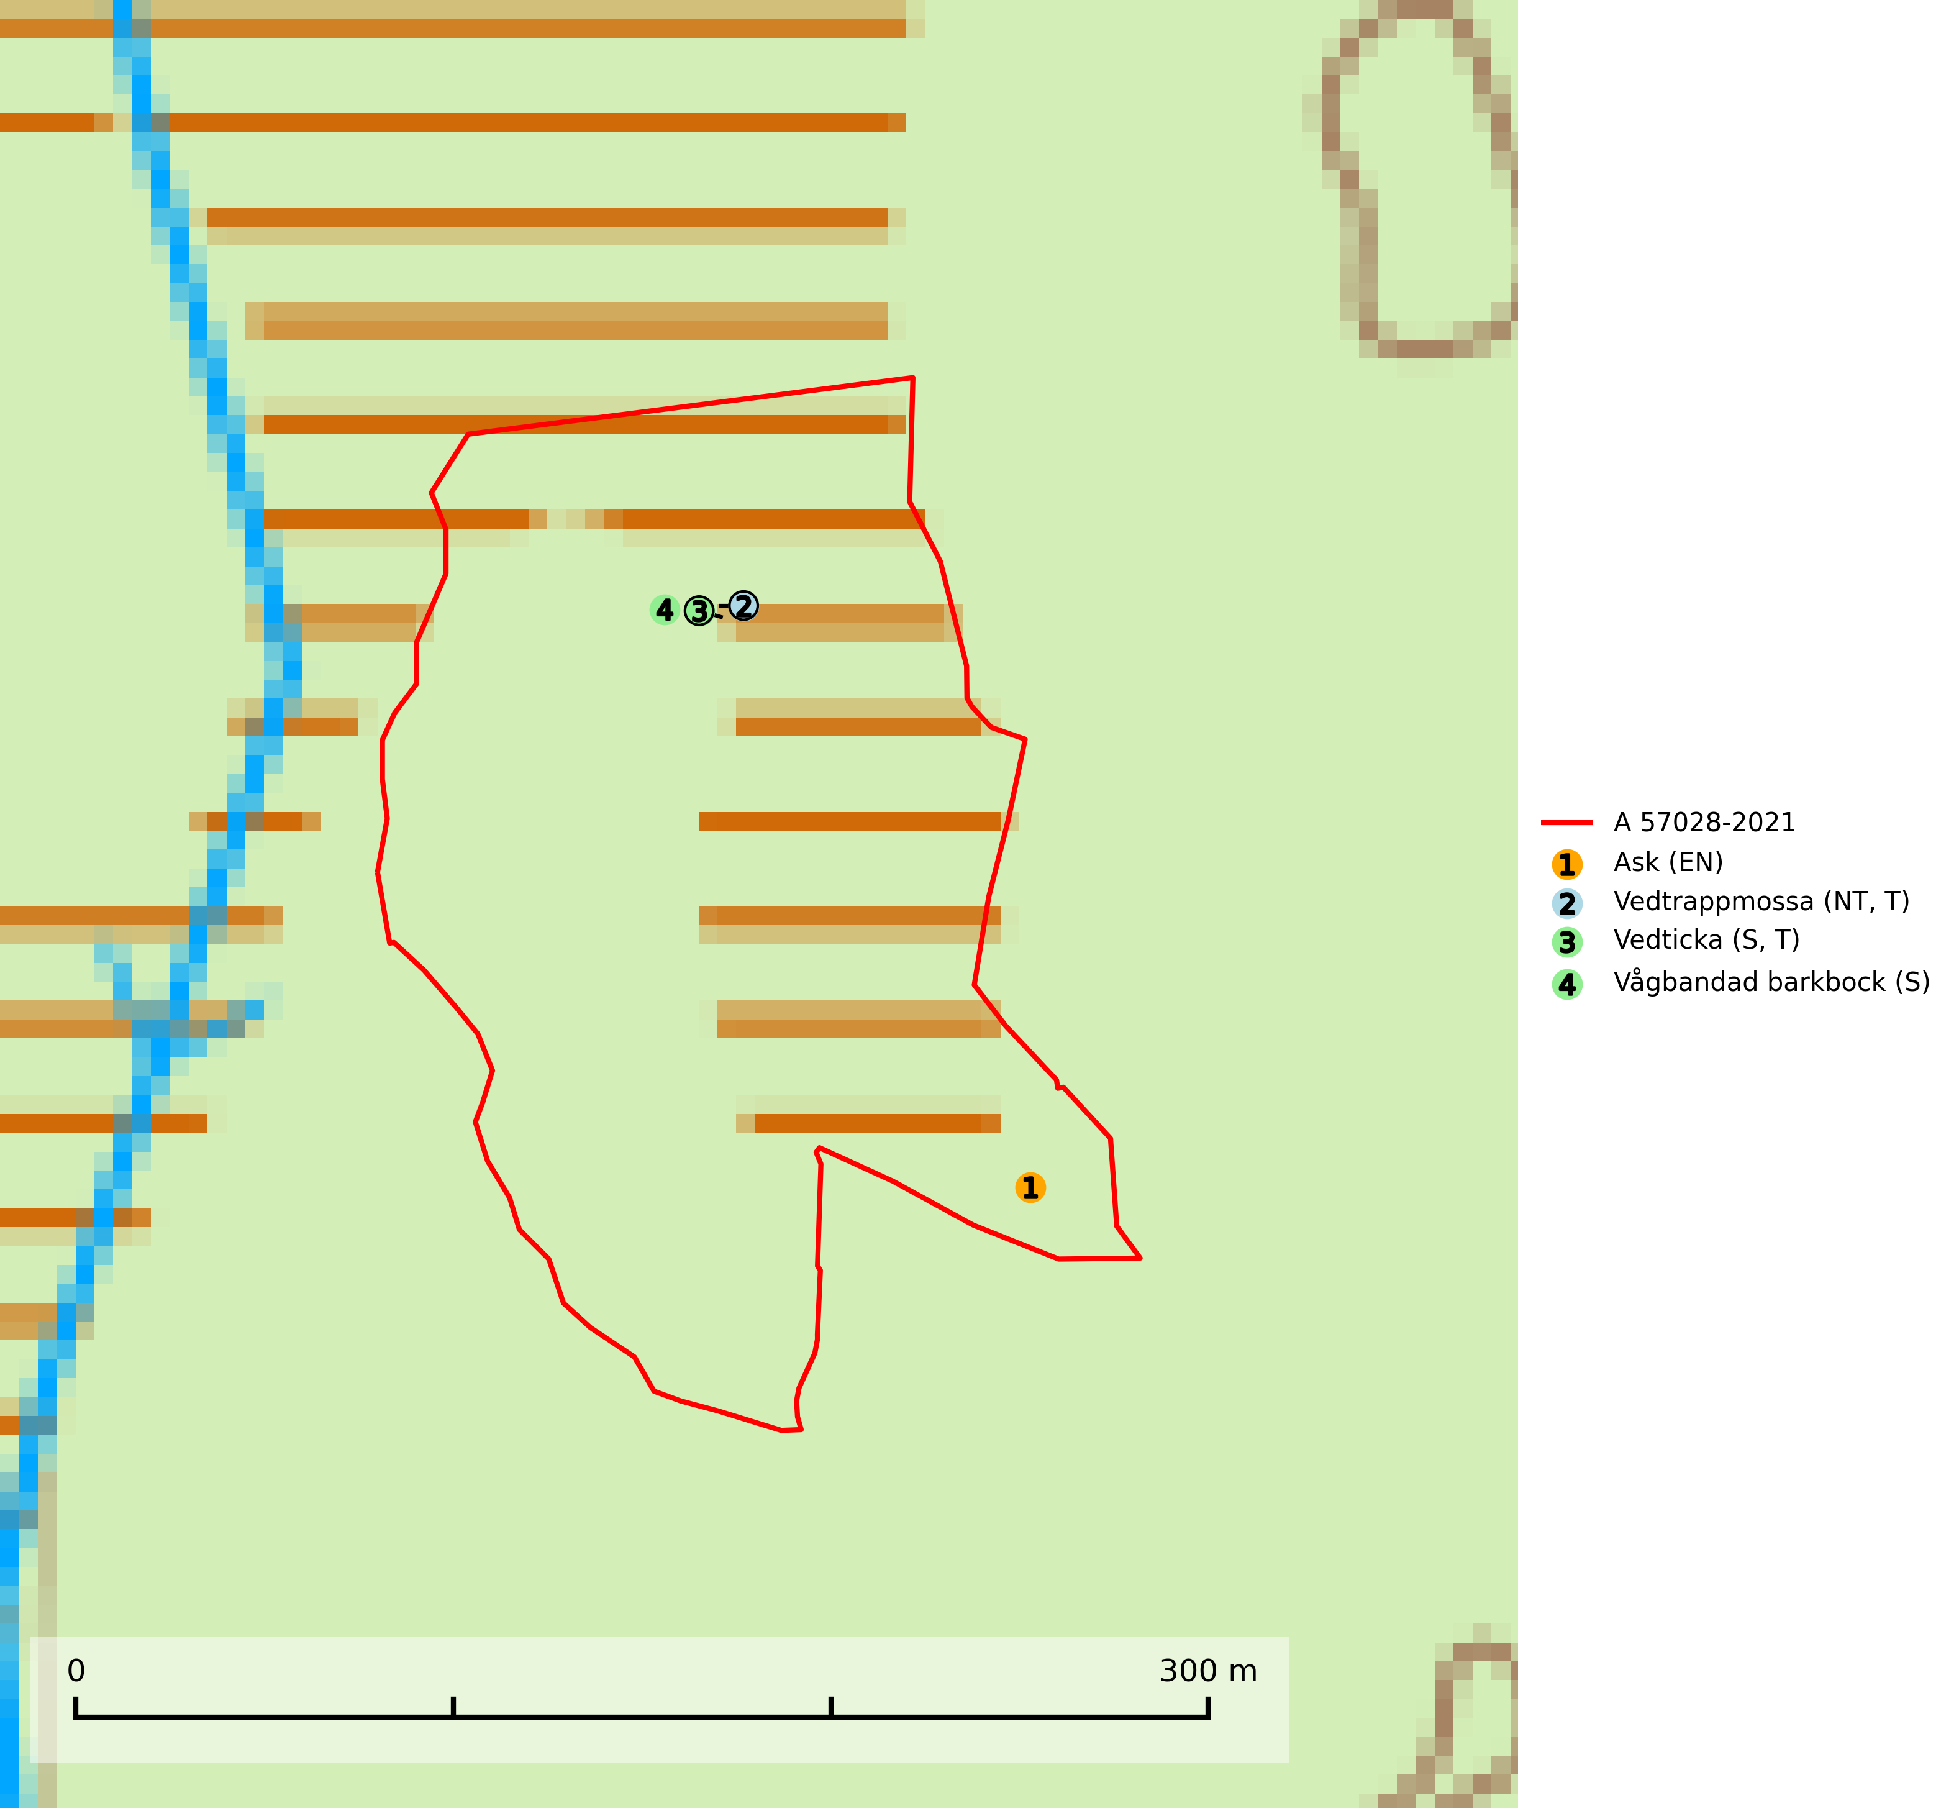
Figur 1. Fyndplatser för naturvårdsarter i avverkningsanmälan. Markörer utan svart kant är placerade på fyndplatsen. Markörer med svart kant är placerade vid sidan av fyndplatsen och har ett svart streck som visar fyndplatsens exakta position. Kartans mittpunktskoordinat är N 6696025, E 628267 i SWEREF 99 TM.
I avverkningsanmälan finns fynd av 4 naturvårdsarter, varav 2 är rödlistade, 2 är typiska (T) och 2 är signalarter (S): ask (EN), vedtrappmossa (NT, T), vedticka (S, T) och vågbandad barkbock (S). Se Figur 1.

Tillsynsbegäran
Vi begär härmed att Skogsstyrelsen fattar beslut enligt miljöbalken som säkerställer att skogens höga naturvärden bevaras samt att EU-lagstiftning efterlevs och att artskyddsbrott förhindras.
Vi önskar även ta del av de ställningstaganden och beslut som myndigheten meddelar till följd av aktuell avverkningsanmälan och föreningens inlaga (se 34 § förvaltningslagen).

Naturvårdsarter och fridlysta arter
Nedan följer beskrivningar av de naturvårdsarter och fridlysta arter som har sina livsmiljöer och växtplatser i den avverkningsanmälda skogen. De påträffade naturvårdsarterna är ett tydligt kvitto på att det rör sig om en skog med höga naturvärden.
Ask (EN) växer naturligt på frisk till fuktig, näringsrik, mullrik mark, gärna med rörligt, ytnära grundvatten. Asken är mycket viktig för den biologiska mångfalden och den är värd för minst 213 arter i olika organismgrupper, av vilka åtminstone 42 är askspecialister, ytterligare 8 arter förekommer endast på ask och alm. Bland dessa kan nämnas asknätfjäril (EN, §4a), askvårtlav (EN) och askpraktbagge (NT). Det finns en ökad risk att dessa arter försvinner när populationen av ask minskar. Asken är kraftigt drabbad av askskottsjukan, men angripna askar bör inte avverkas eftersom det är så många andra arter knutna till ask, såväl till döda som till levande träd. Eftersom sjukdomen är vindspridd så finns den redan nästan överallt där det finns askar, och till skillnad från almsjukan så förhindrar eller försvårar man inte spridningen genom att ta bort träd. Asken är globalt rödlistad som nära hotad (NT) vilket medför ett internationellt ansvar för arten (SLU Artdatabanken, 2026; IUCN, 2017).
Vedtrappmossa (NT) växer på död ved, främst i gammal granskog. Den förekommer knappast alls i fjällnära barrskogar utan finns i skogslandskapet nedom fjällen och framför allt i landets södra delar är den en mycket bra signalart för barrnaturskog med höga naturvärden. Skogsavverkning och brist på grov död ved i skogen är de allvarligaste hoten och den överlever inte kalhyggesbruk. Lokaler med sluten granskog, tillräckligt stora för att säkerställa ett kontinuerligt tillskott på grova lågor, bör undantas från storskaligt skogsbruk. Vedtrappmossa är typisk art för 9010 Taiga (SLU Artdatabanken, 2024).
Vedticka är en bra signalart söder om den naturliga norrlandsgränsen. Den är huvudsakligen knuten till äldre barrskogar där det föreligger långvarig kontinuitet av död barrved. Vedticka är typisk art för 9010 Taiga (Nitare & Skogsstyrelsen, 2019; SLU Artdatabanken, 2025).
Vågbandad barkbock är en långhorning vars larvutveckling sker under bark på nyligen döda stående barrträd, främst gran, mer undantagsvis på tall. Främst i stående träd, särskilt gamla, långsamvuxna granar med grov bark, även i grövre grenar, stubbar eller vindfällen. Arten är starkt knuten till naturskogsliknande granskogar, och gynnas av extrema torrsomrar som försvagar träden. Arten påverkas negativt av brist på kontinuitetsskog och en minskning av populationen pågår eller förväntas ske (SLU Artdatabanken, 2025).

